DOKUMENTASI

- Home Page
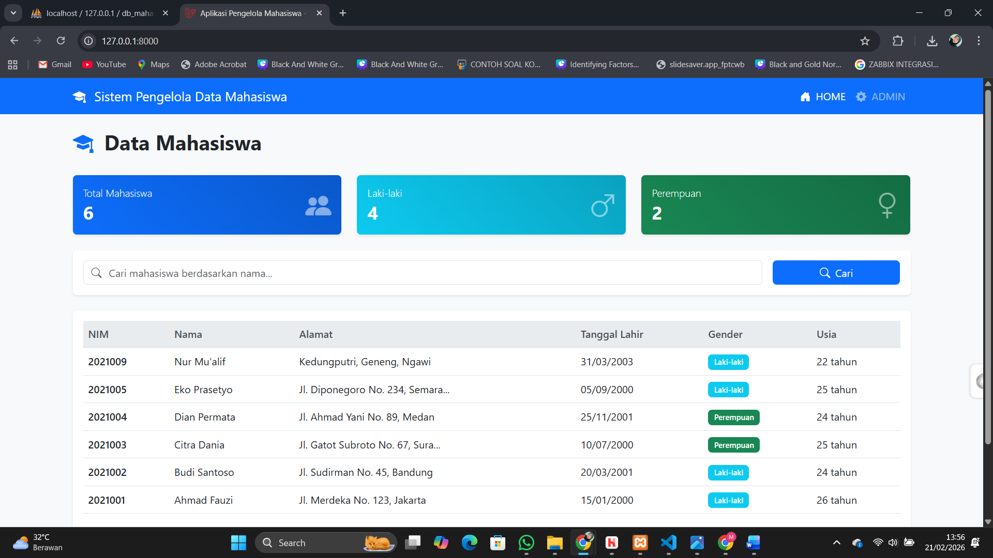
Halaman yang ditampilkan merupakan halaman utama (dashboard) dari aplikasi Sistem Pengelola Data Mahasiswa yang berfungsi sebagai pusat informasi dan pengelolaan data mahasiswa. Pada bagian atas terdapat navbar yang menampilkan nama sistem serta menu navigasi seperti Home dan Admin, yang digunakan untuk berpindah antar halaman dalam aplikasi. Tampilan ini dirancang sederhana dan informatif agar memudahkan pengguna, khususnya admin, dalam mengakses fitur yang tersedia.
Di bawah judul Data Mahasiswa, terdapat tiga kartu ringkasan yang menampilkan informasi statistik jumlah mahasiswa secara keseluruhan beserta distribusi berdasarkan jenis kelamin. Data yang ditampilkan meliputi total mahasiswa sebanyak 6 orang, terdiri dari 4 mahasiswa laki-laki dan 2 mahasiswa perempuan. Informasi ringkas ini membantu pengguna dalam melihat gambaran umum kondisi data tanpa harus membaca keseluruhan tabel.
- SEARCH BAR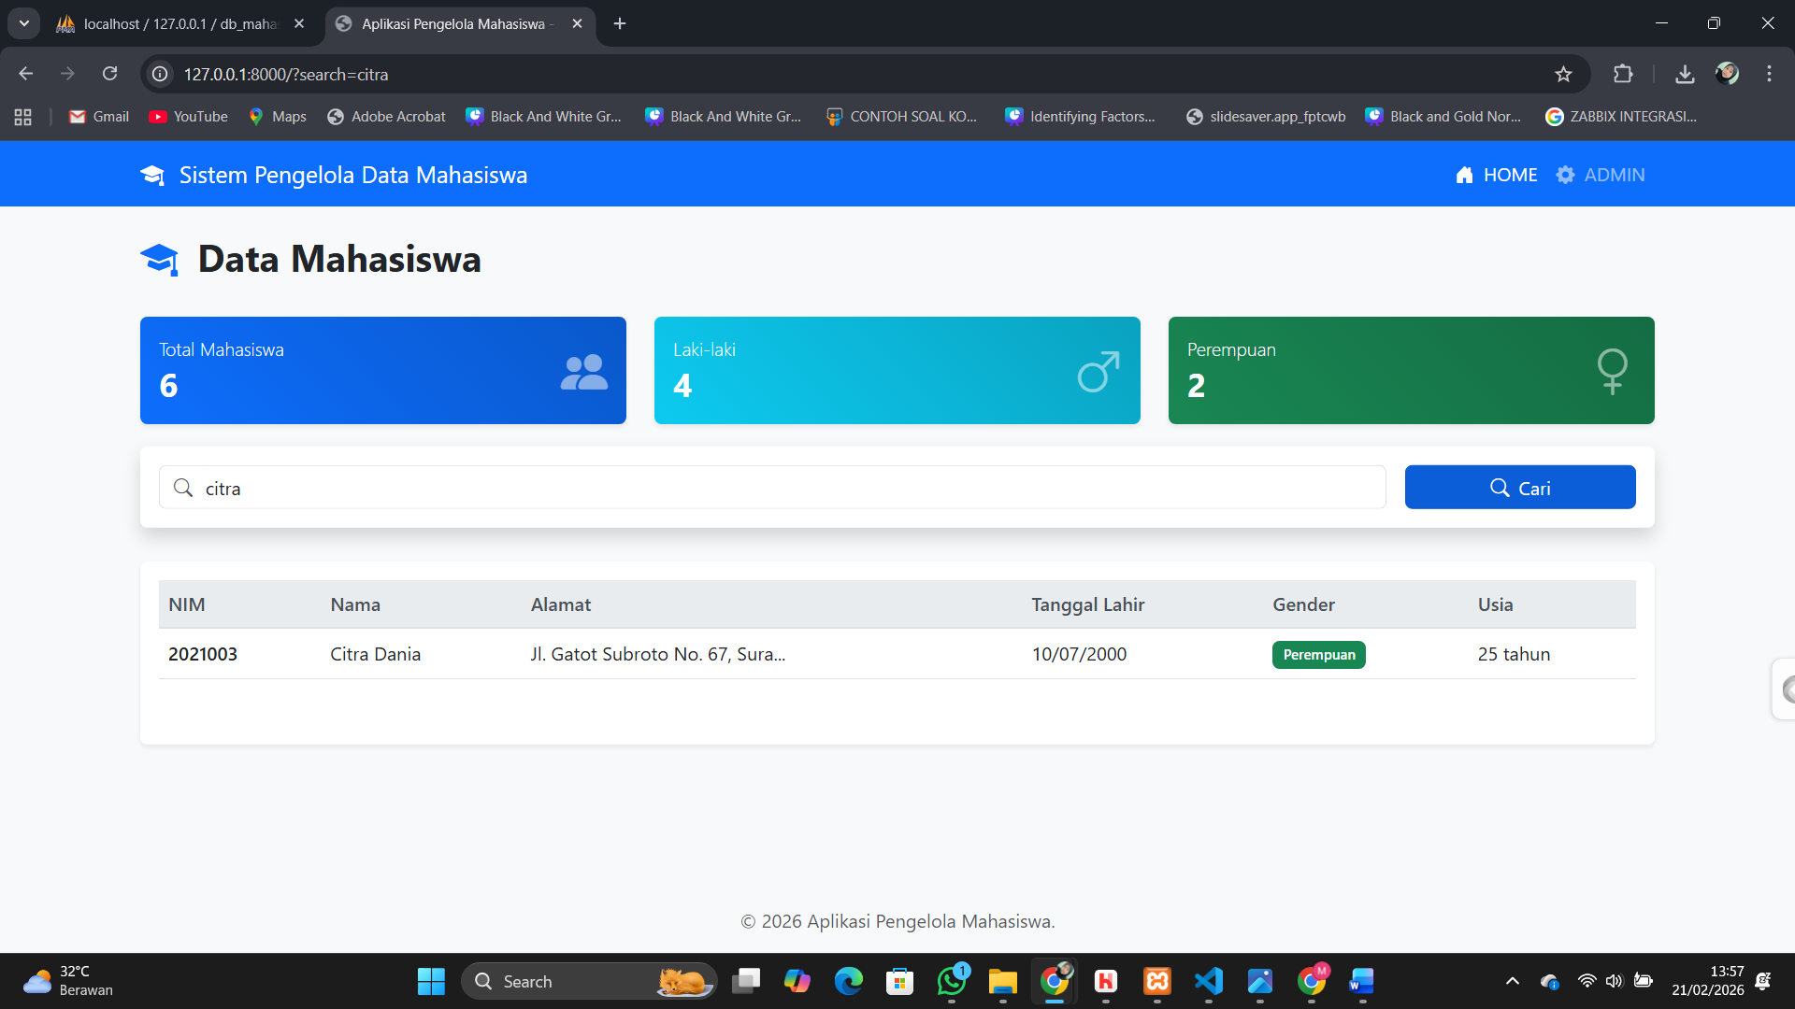
Selain itu, tersedia fitur pencarian yang memungkinkan pengguna untuk mencari data mahasiswa berdasarkan nama. Fitur ini sangat membantu ketika jumlah data semakin banyak, karena dapat mempercepat proses pencarian dan meningkatkan efisiensi pengelolaan data. Pada bagian utama halaman ditampilkan tabel yang berisi informasi detail mahasiswa, meliputi NIM, nama, alamat, tanggal lahir, gender, dan usia. Setiap baris merepresentasikan satu data mahasiswa yang tersimpan dalam database. Pada kolom gender digunakan label berwarna untuk membedakan antara laki-laki dan perempuan, sehingga memudahkan identifikasi secara visual.

- Halaman Admin
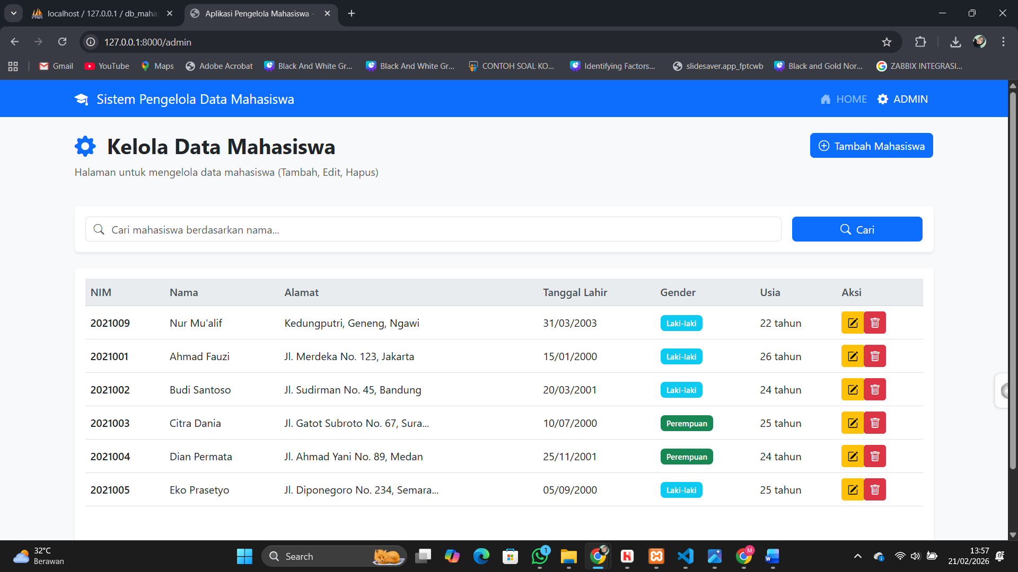
Halaman yang ditampilkan merupakan halaman Kelola Data Mahasiswa pada aplikasi Sistem Pengelola Data Mahasiswa yang berfungsi sebagai pusat pengelolaan data oleh admin. Halaman ini memungkinkan pengguna untuk melakukan proses tambah, edit, dan hapus data mahasiswa secara terintegrasi dengan database. Pada bagian atas terdapat navbar yang menampilkan nama sistem serta menu navigasi Home dan Admin, yang memudahkan perpindahan antar halaman dalam aplikasi.
Di bagian utama terdapat judul Kelola Data Mahasiswa beserta keterangan bahwa halaman ini digunakan untuk mengelola data mahasiswa (Tambah, Edit, Hapus). Pada sisi kanan tersedia tombol Tambah Mahasiswa yang berfungsi untuk menambahkan data mahasiswa baru ke dalam sistem. Tombol ini akan mengarahkan pengguna ke form input data mahasiswa.

- Tambah Data
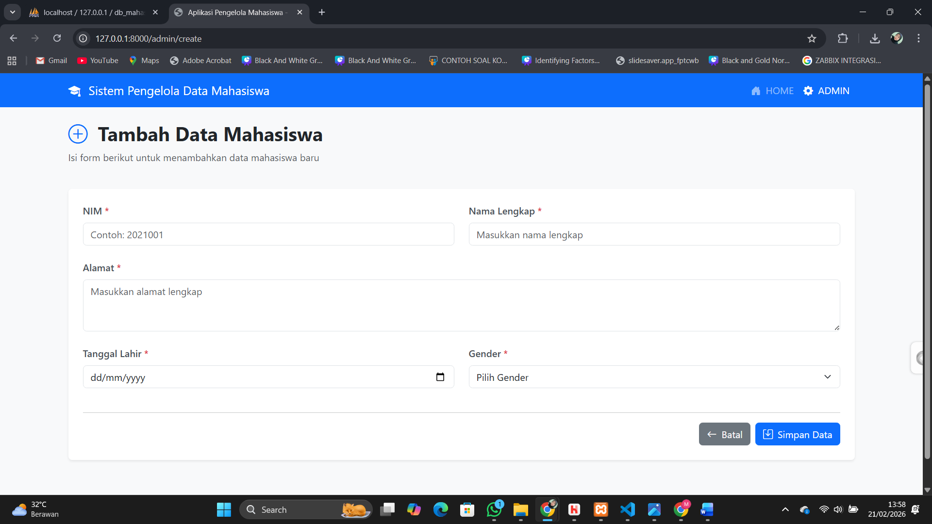
Halaman yang ditampilkan merupakan halaman Tambah Data Mahasiswa pada aplikasi Sistem Pengelola Data Mahasiswa yang digunakan untuk menambahkan data mahasiswa baru ke dalam sistem. Halaman ini dapat diakses melalui menu Admin atau tombol “Tambah Mahasiswa” pada halaman kelola data.
Di bagian utama terdapat judul Tambah Data Mahasiswa beserta keterangan bahwa form tersebut digunakan untuk menambahkan data mahasiswa baru. Halaman ini menyediakan beberapa field input yang harus diisi oleh admin, yaitu NIM, Nama Lengkap, Alamat, Tanggal Lahir, dan Gender.
Setiap field yang bertanda bintang (*) menunjukkan bahwa data tersebut wajib diisi sebelum disimpan ke dalam database. Di bagian bawah form terdapat tombol Batal untuk membatalkan proses input dan kembali ke halaman sebelumnya, serta tombol Simpan Data untuk menyimpan data mahasiswa yang telah diinput. Secara keseluruhan, halaman ini berfungsi sebagai modul input data yang memastikan proses penambahan data mahasiswa dilakukan secara terstruktur, valid, dan terintegrasi langsung dengan sistem database.

- Edit Data

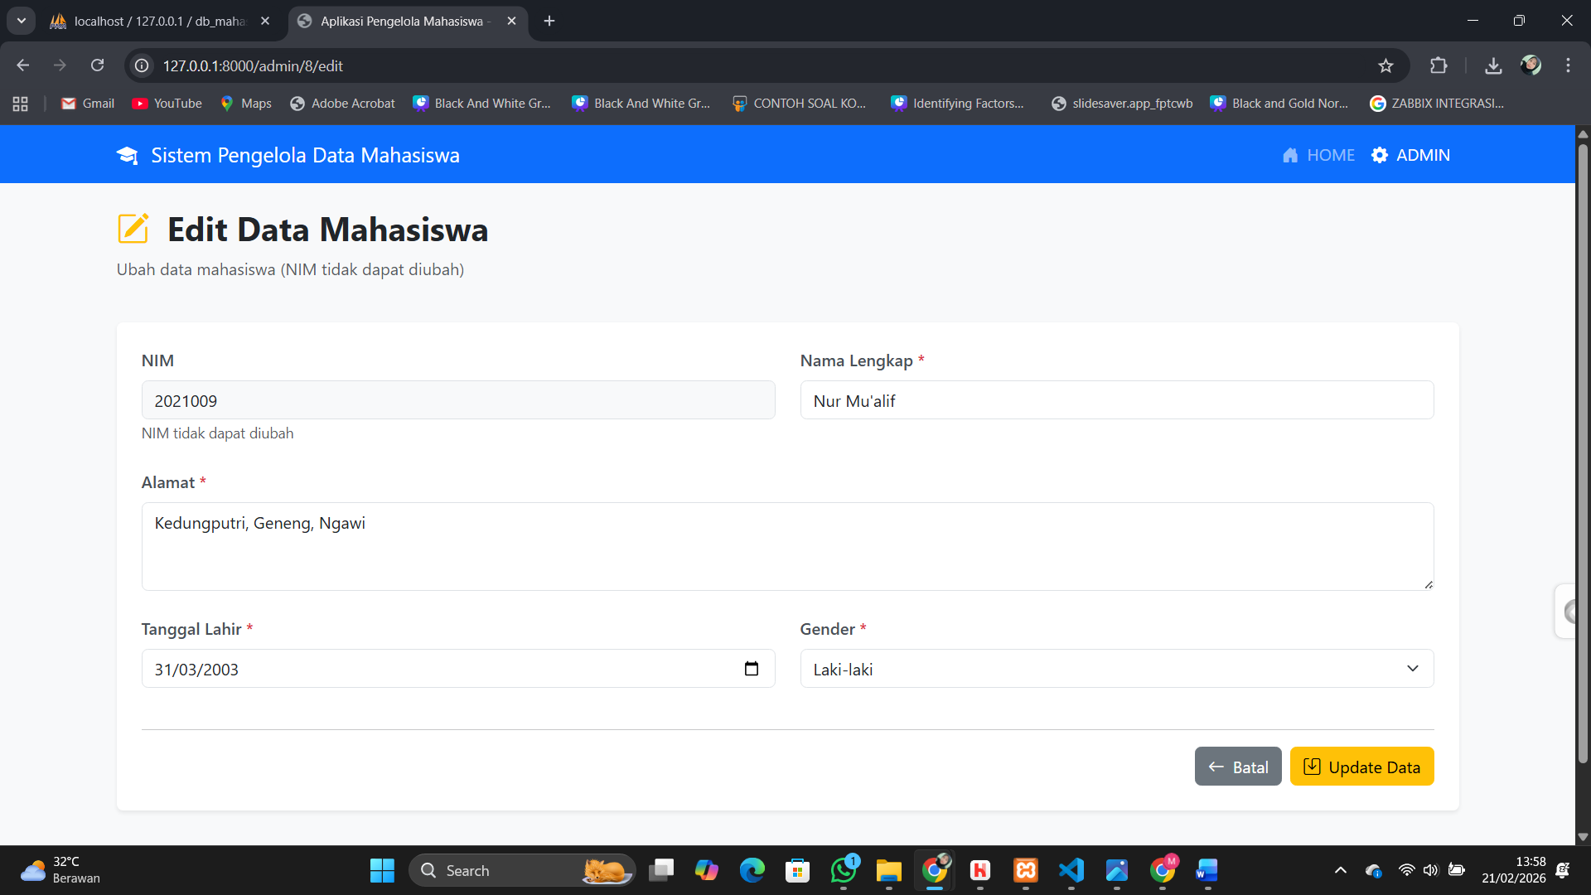
Halaman yang ditampilkan merupakan halaman Edit Data Mahasiswa pada aplikasi Sistem Pengelola Data Mahasiswa yang digunakan untuk memperbarui data mahasiswa yang sudah tersimpan di dalam sistem. Halaman ini dapat diakses melalui tombol edit pada menu Kelola Data Mahasiswa.
Di bagian utama terdapat judul Edit Data Mahasiswa beserta keterangan bahwa NIM tidak dapat diubah. Hal ini menunjukkan bahwa NIM berfungsi sebagai identitas unik (primary key) yang digunakan untuk membedakan setiap mahasiswa dalam database. Oleh karena itu, field NIM ditampilkan tetapi dalam kondisi tidak dapat diedit untuk menjaga konsistensi dan integritas data.
Di bagian bawah form terdapat tombol Batal untuk membatalkan perubahan dan kembali ke halaman sebelumnya, serta tombol Update Data untuk menyimpan perubahan yang telah dilakukan. Secara keseluruhan, halaman ini berfungsi sebagai modul pembaruan data yang memastikan informasi mahasiswa tetap akurat, terbaru, dan terintegrasi dengan sistem database.

- DATABASE
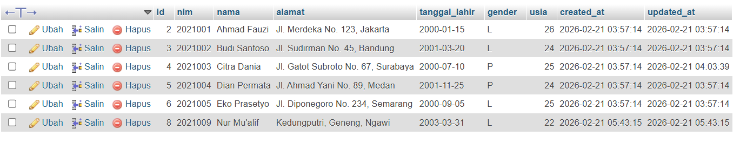
Struktur tabel menampilkan beberapa kolom penting, yaitu id, nim, nama, alamat, tanggal_lahir, gender, usia, created_at, dan updated_at. Kolom id berfungsi sebagai primary key yang membedakan setiap record secara unik, sedangkan nim merupakan nomor induk mahasiswa yang juga menjadi identitas unik dalam sistem. Kolom nama, alamat, tanggal_lahir, dan gender menyimpan informasi utama mahasiswa. Kolom usia menampilkan umur mahasiswa yang kemungkinan dihitung berdasarkan tanggal lahir. Sementara itu, kolom created_at dan updated_at merupakan fitur bawaan Laravel yang mencatat waktu saat data dibuat dan terakhir diperbarui.
Dari tampilan tersebut dapat disimpulkan bahwa data yang ditampilkan pada aplikasi web telah tersimpan dengan baik di dalam database dan terintegrasi secara langsung. Setiap perubahan yang dilakukan melalui halaman tambah, edit, maupun hapus pada aplikasi akan tercermin pada tabel database ini. Hal ini menunjukkan bahwa sistem telah berjalan dengan baik dalam mengelola dan menyimpan data mahasiswa secara terstruktur dan konsisten.

